Мониторинг спиртовых лекарственных средств методом ИК-спектроскопии
Нехорошева Д.С.
Аспирант
ФГБОУ ВО «Югорский государственный университет», Химические технологии, г. Ханты-Мансийск, Россия
E–mail: nvf_bioskan@mail.ru
В настоящее время область по контролю качества выпускаемой продукции в пищевой, промышленной, нефтяной и медицинской отраслях сталкивается с проблемами больших затрат денег, времени и сил для анализа одного образца. Методы, используемые в этой области, требуют новых устройств и методик проведений анализов. Контроль состава лекарственных средств особенно важен и для контролирующих органов актуально появление новых методов анализа жидких фармацевтических средств. В данной статье будет рассмотрена возможность применения для анализа жидких лекарственных средств такого современного метода как ИК-спектроскопия.
Нашим коллективом была разработана приставка для ИК-спектрометра при помощи, которой можно исследовать жидкости без предварительной пробоподготовки.
Устройство представляет собой обогреваемую газовую спектрально-измерительную ячейку, выполненную с применением водостойкого оптического материала селенид цинка и оснащенную инжектором для шприцевого ввода жидких и газообразных проб.
Для отработки методики качественного и количественного химического анализа летучих низкомолекулярных соединений в лекарственных средствах были проведены эксперименты. В качестве образов были взяты (из розничной торговой сети аптек): спиртовые лекарственные настойки боярышника и пустырника; спиртовые растворы борной и салициловой кислот.
Эксперименты выполнялись на ИК-Фурье-спектрометре ФТ-801 в диапазоне 4000-650 см⁻¹ с использованием газовой кюветы с окнами из селенида цинка [1].
Ниже представлены полученные в ходе проведения экспериментов спектры.
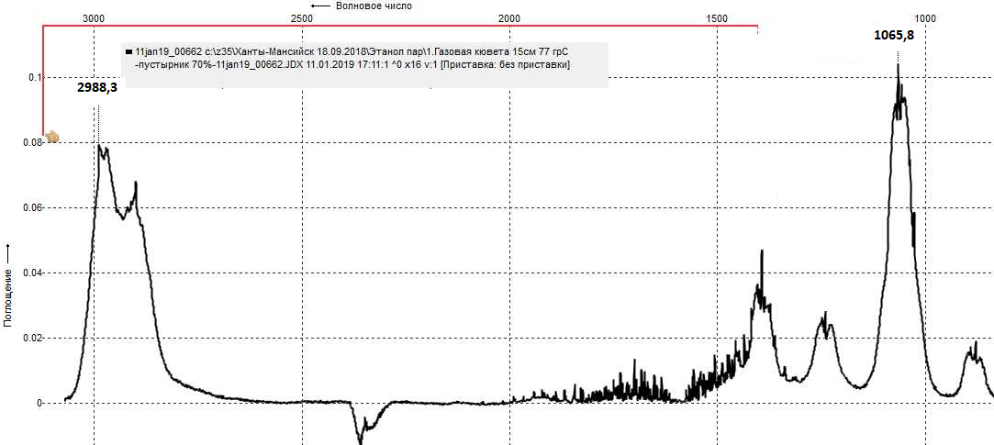
Рис. 1. – ИК-спектр лекарственной 70% спиртовой настойки пустырника в паровой фазе (77 ^{о}С)
В результате мониторинга 2% спиртового раствора салициловой кислоты, 3% спиртового раствора борной кислоты и лекарственных 70% спиртовых настоек боярышника и пустырника из розничной торговой сети аптек г. Ханты-Мансийска было установлено, что в их составе содержится этиловый спирт в концентрация соответствующих информации, заявленной на упаковке.
Библиографический список
- Пат. 2700331 Российская Федерация. ИК-спектрометрическая система парофазного контроля химического состава смесей жидких углеводородов в резервуаре и способов выполнения спектрометрических измерений с ее использованием. [Текст] / Нехорошева Д. С. [и др.].; заявитель и патентообладатель Нехорошева Д. С. – № 2018136789; заявл. 19.10.2018; опубл. 16.09.2019, Бюл. № 26. – 3 с.

